HƯỚNG DẪN HỌC SINH TỰ HỌC Ở NHÀ
MÔN: TIN HỌC – LỚP 10 (NĂM HỌC 2019 – 2020)
PHẦN I: ÔN TẬP KIẾN THỨC CŨ
Các em hãy làm các bài tập sau để ôn lại kiến thức
Bài 15: LÀM QUEN VỚI MICROSOFT WORD
1. Trong Word khi muốn tạo một tệp văn bản mới ta làm cách nào?
a. File/new b. File/Open c. File/Save d. File/ Close
2. Bảng chọn file bao gồm các mục.
- New, Open, Save, save as
- b. Save as web page, search, versions, Page setup
c. Print Preview, Send to. Print, Propertise, Exit
d. Cả ba mục trên
3. Để mở bảng chọn bằng bàn phím ta thực hiện:
- Nhấn phím Alt, rồi nhấn kí tự được gạch chân tên bảng chọn, ( như Alt+F để mở mục File)
- Nhấn phím Ctrl, rồi gõ kí tự được gạch chân tên bảng chọn
- Nhấn phím Shift, rồi gõ kí tự được gạch chân tên bảng chọn
- Cả 3 cách đều sai.
4.Để sao chép một đoạn văn bản sau khi chọn, ta thực hiện
a. Nhấp chọn menu File/Copy b. Nhấp chọn Edit/Send to
b. Nhấp chọn menu Edit/Copy d. Cả 3 cách đều sai.
5. Muốn huỷ bỏ một thao tác vừa thực hiện thì ta.
- Nhấp chuột vào nút trên thanh công cụ.
- b. Nhấp chọn menu Edit/Undo Typing
c. Nhấn tổ hợp phím Ctrl +Z
d. Nhấp chọn menu Edit/Redo.
6. Trong bảng chọn, tổ hợp phím ghi ở bên phải ở một số mục (chẳng hạn Ctrl+O) là:
- Chỉ ra phím tắt (biểu tượng) để thực hiện lệnh tương ứng.
- Đưa ra cửa sổ làm việc mới.
- Chỉ dẫn cách đóng bảng chọn.
- Cả 3 ý trên đều sai.
7. Dùng tổ hợp phím Ctrl+Home để thực hiện việc nào trong các việc sau đây.
- Đưa con trỏ văn bản đến đầu dòng hiện tại.
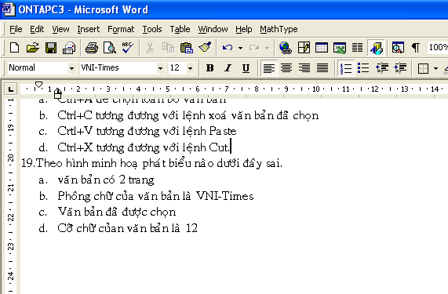
- Đưa con trỏ văn bản đến đầu đoạn hiện tại.
c. Đưa con trỏ văn bản đến đầu văn bản.
d. Đưa con trỏ văn bản đến đầu trang hiện tại.
8. Hãy chọn phương án sai:
a. Ctrl+A để chọn toàn bộ văn bản
b. Ctrl+C tương đương với lệnh xoá văn bản đã chọn
c. Crtl+V tương đương với lệnh Paste
d. Ctrl+X tương đương với lệnh Cut.
9. Theo hình minh hoạ phát biểu nào dưới đây sai.
- Văn bản căn trái
- Phông chữ của văn bản là VNI-Times
- Văn bản đã được chọn
- Cỡ chữ của văn bản là 12
10. Microsoft Word không có chức năng:
a. Soạn thảo văn bản
b. Tạo bảng biểu và tính tóan, tìm kiếm và thay thế
c. Chèn hình kí hiệu đặc biệt, vẽ hình tạo chữ nghệ thuật
d. Truyền dữ liệu lện mạng internet
Hãy chọn phương án sai.
11. Để khởi động Word ta thực hiện.
- Nhấp đúp chuột lên biểu tượng của word trn mn hình nền Deskop
- Nhấp chọn nt Start/Program(All Program)/Microsoft Office/Microsoft Word
- Nhấp đúp chuột lên một tệp Word đã có
- Cả ba cách trên đều đúng.
12. Các đối tượng chính trên màn hình làm việc của Word.
a. Thanh bảng chọn b. Thanh công cụ định dạng
c. Thanh công cụ chuẩn d. cả a, b, c
13. Thanh bảng chọn trên màn hình làm việc Word gồm các mục chọn
a. file, edit, View b. Table, Windows, v Help
c. Insert, Format, Tools d. cả 3 ý trên.
14. Hãy chọn câu sai:
- Các tệp văn bản trong Word có đuôi ngầm định là .Doc
- Để kết thúc phiên làm việc với Word, cách duy nhất là chọn File/Exit
- Có nhiều cách để lưu văn bản trong Word
- Có nhiều cách để mở tệp văn bản trong Word.
15. Cách nào dưới đây được sử dụng để di chuyển một đoạn văn bản sau khi đã chọn:
- Chọn Copy trong bảng chọn File và chọn Paste trong bảng chọn Edit.
- Chọn Copy trong bảng chọn Edit
- Chọn Copy trong bảng chọn Edit, chuyển con trỏ văn bản đến vị trí mới và chọn Paste trong bảng chọn Edit.
- Chọn Cut trong bảng chọn Edit, chuyển con trỏ văn bản đến vị trí mới và nháy nút trên thanh công cụ chuẩn.
16. Hãy chọn câu sai trong các câu sau :
- Trong một đoạn văn bản không dùng phím Enter để chuyển con trỏ văn bản xuống dòng.
- Trong một đoạn văn bản phải nhấn phím Enter để chuyển con trỏ văn bản xuống dòng.
- Không sử dụng dòng trống để phân cách các đọan.
- Các tệp văn bản có đuôi ngầm định là .Doc
17. Hãy ghép mỗi tổ hợp phím tắt tương ứng với chức năng di chuyển con trỏ văn bản và chọn văn bản sau:
a.____ | 1.Lên một dòng | 1.___Shift+ | a. Chọn kí tự bên trái con trỏ văn bản
b. ____ | 2.Sang phải một kí tự | 2____.Shift+ | b. Chọn từ vị trí con trỏ văn bản đến cuối dòng.
c. ____Home | 3.Sang tri một kí tự | 3.____Shift+Home | c. Chọn toàn bộ văn bản
d.____End | 4.Xuống một trang màn hình | 4.____Shift+End | d. Chọn từ vị trí con trỏ văn bản đến đầu dòng
e. ____ | 5.Về đầu dòng | 5.____Shift+ | e.Chọn từ vị trí con trỏ vb đến đầu văn bản
f. ____ | 6.Về cuối dòng | 6.____Shift+ | f.Chọn từ vị trí con trỏ vb đến cuối văn bản
g.___PageUp | 7.Về đầu trang trước | 7.___Ctrl+Shift+ | g.Chọn đến dòng tiếp theo
h.___PageDown | 8.Xuống một dòng | 8.___Ctrl+Shift+ | h. Chọn đến dòng ngay trên
i._Ctrl+PageUp | 9.Lên một trang màn hình | 9._Ctrl+Shift+Home | i. Chọn một kí tự bên phải con trỏ văn bản
j._Ctrl+PageDown | 10.Xuống đầu trang tiếp theo | 10._Ctrl+Shift+End | j. Chọn từ con trỏ văn bản đến hết đoạn
k.___Ctrl+Home | 11.Về đầu văn bản | 11.____Ctrl+A | k. Chọn từ con trỏ văn bản đến đầu đoạn
l.___Ctrl+End | 12.Về cuối văn bản
Câu 18. Khi nào ta sử dụng Save as để lưu văn bản.
a. Để chỉ định word luôn tạo một bảng dự phòng
b. Để gửi một tài liệu cho ai đó qua thư điện tử.
c. Để lưu tài liệu dưới một tên khác hoặc một vị trí khác
d. Để phục hồi dữ liệu.
Câu 19. Tên tệp do Word tạo ra có phần mở rộng là gì ?
a. .DOC b .COM c. .EXE d. .TXT
Câu 20. Kết thúc phiên làm việc với Word, ta
a. Chọn File → Exit
b. Nháy chuột vào biểu tượng ở góc trên bên phải màn hình (thanh tiêu đề)
c. Chọn Format → Exit
d. Cả A và B

Tiết PPCT: 43
Bài 16 : ĐỊNH DẠNG VĂN BẢN

I. YÊU CẦU HỌC SINH CẦN ĐẠT:
Kiến thức:
Hiểu nội dung việc định dạng kí tự, định dạng đoạn văn bản và định dạng trang.
Kĩ năng:
Thực hiện được định dạng kí tự, định dạng đoạn văn bản.
Thái độ:
– Rèn luyện đức tính cẩn thận và thẩm mỹ trong soạn thảo văn bản.
II. NỘI DUNG :
Câu hỏi gợi ý học sinh soạn bài ở nhà:
Lưu ý: Việc soạn bài ở nhà của các em sẽ đơn giản hơn nếu có kết hợp với việc sử dụng máy tính
1. Định dạng văn bản là gì? Có các mức định dạng văn bản nào? Hãy kể ra
2. Cho biết các bước định dạng ký tự
3. Cho biết các bước định dạng đoạn văn
4. Cho biết các bước định dạng trang văn bản

Kiến thức trọng tâm

Định dạng văn bản là trình bày các phần văn bản nhằm mục đích cho văn bản được rõ ràng và đẹp, nhấn mạnh những phần quan trọng, giúp người đọc nắm bắt dễ hơn các nội dung chủ yếu của văn bản.

1. Định dạng kí tự:
a. Phông chữ
C1: Menu/ format. Font... chọn font
C2: Sử dụng biểu tượng trên thanh công cụ
C3 : ctrl + Shift + F
b. Kiểu chữ
C1: Sử dụng Menu/ format. Font... chọn font style
C2: Sử dụng biểu tượng trên thanh công cụ
C3 : Phím tắt
B : ctrl + B: chữ đậm
I : ctrl + I: Chữ nghiêng
U : ctrl + U : chữ gạch chân
c. Cỡ chữ
C1 : Menu/ format/ font/ size
C2 : Biểu tượng trên thanh công cụ
C3 : Phím tắt : Ctrl + [ : giảm cỡ chữ 1đvị
Ctrl + ] tăng cỡ chữ 1 đơn vị
d. Màu sắc
C1 : Menu/ format/ font/ font color
C2 : Biểu tượng trên thanh công cụ
e. Các hiệu ứng đặc biệt
2. Định dạng đoạn văn bản
a. Căn lề
C1 : Menu/ format/ paragraph/ aligment
C2 : Biểu tượng trên thanh công cụ + c3 phím tắt
ctrl + J : đều 2 bên
ctrl + L : căn trái
ctrl + R : Căn phải
ctrl + E : Căn giữa
b.Vị trí của đoạn so với lề
Menu/ format/ paragraph/ Indentation : Left, right
Phím tắt : Ctrl + Shift + M thụt lề trái 1 khoảng
c. Khoảng cách của đoạn hiện tại so với đoạn trước, sau.
Menu/ format/ paragraph/ spacing
before : trước
after : Sau
d. Khoảng cách giữa các dòng
c1 : Menu/ format/ paragraph/ line spacing
c2 : ctrl + 1 : dòng đơn(cách 1 dòng)
ctrl + 2 : Dòng đôi
e. Định dạng dòng đầu tiên, (Dòng thứ 2 trở đi)
c1 : Menu/ format/ paragraph/ special
Firt line : dòng 1
Hanging : dòng 2 trở đi
3. Định dạng trang văn bản:
• Kích thước các lề và hướng giấy.
• Sử dụng lệnh:
File → Page Setup …

Tiết 44, 45: Bài tập và thực hành 7: ĐỊNH DẠNG VĂN BẢN
I. YÊU CẦU HỌC SINH CẦN ĐẠT:
Kiến thức:
– Nắm được các thuộc tính định dạng văn bản.
Kĩ năng:
– Luyện tập các kĩ năng định dạng đoạn văn bản, gõ tiếng Việt.
– Biết soạn và trình bày một văn bản hành chính thông thường.
Thái độ:
– Rèn luyện đức tính cẩn thận và thẩm mỹ trong soạn thảo văn bản.
II. NỘI DUNG :

Hướng dẫn học sinh thực hành

1. Khởi động Word
2. Định dạng văn bản: SGK trang 113
Lưu ý: Bật chương trình gõ Tiếng Việt
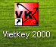

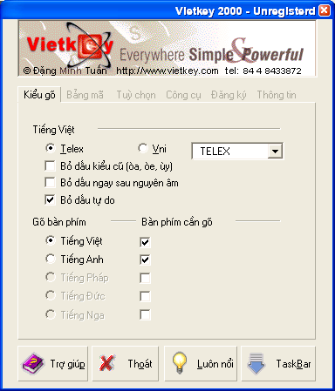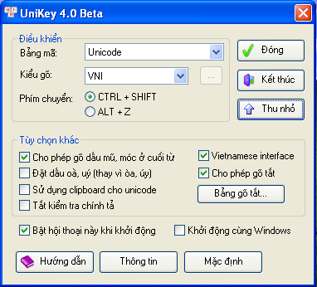
- Mở tệp Don xin hoc.doc
- Chọn File → Open… (Ctrl+O)
Trình tự các bước khi soạn thảo một văn bản?
Gõ văn bản
Chỉnh sửa
Trình bày
In ấn…
Để định dang văn bản như yêu cầu, trong văn bản cần sử dụng các loại định dạng nào?
Định dạng kí tự
Định dạng đoạn văn
- Lưu văn bản với tên cũ: Don xin hoc
Chọn File → Save (Ctrl+S)
3. Soạn thảo và định dạng đoạn văn CẢNH ĐẸP QUÊ HƯƠNG theo mẫu: SGK trang 113.
Có thể soạn thảo các đoạn văn khác tùy ý với nội dung nói về cảnh đẹp của quê hương mình.
Lưu với tên CanhdepQH.doc

III. YÊU CẦU SAU KHI THỰC HÀNH:
- Gởi sản phẩm thu được sau khi thực hành gồm hai tệp văn bản: tệp Don xin hoc và tệp CanhdepQH.doc về Email cho giáo viên bộ môn Tin học
- Viết bản báo cáo chi tiết các bước thực hành vào vở, giáo viên sẽ kiểm tra sau khi kết thúc kỳ nghỉ
Thân ái chào tạm biệt các em!

